|  |  |  |
| --- | --- | --- |
| Zuordnung: | Handlungsanweisung des Direktors |  |
| SKOS A  SKOS B  SKOS C | 01.01.2023  ersetzt 01.05.2020 |
| Berufliche und Soziale Integration (BUSI) – Grundlagen | | |

## Inhalte

1 Grundsatz 1

1.1 SD Strategie berufliche und soziale Integration: Ermöglichen - Motivieren - Befähigen 1

1.2 SD Strategie Bildung: Jugendliche und junge Erwachsene bis 25-jährig 2

1.3 Bildungs- und Arbeitsintegrationsangebote für Personen ohne Schweizerpass 2

2 Abklärung in der NAVI 3

3 Einteilung in vier Zielgruppen 4

4 Zielgruppenspezifische Angebote 5

4.1 Angebote für Klient*innen, welche die Teilnahmekriterien NAVI nicht erfüllen 6

# Grundsatz

Anspruch auf wirtschaftliche Hilfe hat, wer für seinen Lebensunterhalt und den seiner Familienangehörigen mit gleichem Wohnsitz nicht hinreichend oder nicht rechtzeitig aus eigenen Mitteln aufkommen kann (§14 Sozialhilfegesetz, SHG).

Kanton und Gemeinden sind verpflichtet, die Eingliederung in die Gesellschaft und in die Arbeitswelt zu fördern (§ 3a. Abs. 1 SHG). Sie ermöglichen den Hilfesuchenden die Teilnahme an geeigneten Arbeitsintegrations- und Bildungsmassnahmen (§ 3a. Abs. 2 SHG). Von Klient*innen können Gegenleistungen zur Sozialhilfe verlangt werden, welche der Integration in die Gesellschaft dienen (§3b. Abs. 1 SHG).

Die Sozialhilfe muss, um sozialen Ausschlussprozessen zu begegnen, kompensierende Angebote zum sich verengenden Arbeitsmarkt in Form von Massnahmen zur beruflichen und sozialen Integration bereitstellen (Kapitel A SKOS). Dabei bildet die persönliche Hilfe in Form von Beratung, Förderung, Motivation und Strukturierung des Alltags nebst der materiellen Hilfe einen unabdingbaren Teil wirkungsorientierter Sozialhilfe (Kapitel B SKOS).

## SD Strategie berufliche und soziale Integration: Ermöglichen - Motivieren - Befähigen

Klient*innen der Sozialen Dienste (SOD) sollen am sozialen und wirtschaftlichen Geschehen teilnehmen und ein möglichst selbstbestimmtes Leben führen können. Eine regelmässige Arbeitstätigkeit sichert soziale Teilhabe mittels Tagesstruktur, Zugehörigkeit und Sinnhaftigkeit. Die SOD *ermöglichen* Personen, welche auf dem ersten Arbeitsmarkt keine oder sehr geringe Chancen haben, eine regelmässige Arbeitstätigkeit ohne Druck auszuüben. Jene, welche die Voraussetzungen für eine Stelle auf dem ersten Arbeitsmarkt mitbringen, *motivieren* und unterstützen die SOD gezielt mit einer breiten Palette von Angeboten an Arbeitstätigkeit, Bildung und Beratung. Von arbeitsmarktnahen Personen *erwartet* die SOD, dass sie sich aktiv an den Angeboten beteiligen. Die SOD stärken und fördern deren Arbeitsmarktchancen und *befähigen* die Betroffenen dazu, ihre Existenz wieder mittels Erwerbsarbeit zu decken. Die wesentlichen Eckwerte der beruflichen und sozialen Integration sind

* Beratung und Motivation
* Obligatorisches Abklärungsprogramm in der NAVI, sofern die Teilnahmekriterien erfüllt sind
* Differenzierung der Zielgruppen
* Zielgruppenspezifische Angebote an Arbeit, Bildung und Beratung
* Gezielte Qualifikation und Unterstützung bei der Stellensuche
* Stärken der Eigenmotivation

## SD Strategie Bildung: Jugendliche und junge Erwachsene bis 25-jährig

Für Jugendliche und junge Erwachsene gilt das Prinzip «Ausbildung vor Beschäftigung». Jugendliche und junge Erwachsene sollen darin unterstützt werden

* eine passende Berufswahl zu treffen
* eine geeignete (Berufs-)Ausbildung anzutreten
* die (Berufs-)Ausbildung erfolgreich abzuschliessen
* bei Abbrüchen eine gute Alternative zu finden
* den nachhaltigen Einstieg in das Berufsleben zu schaffen.

Die Mitarbeitenden des Sozialdepartements arbeiten mit Jugendlichen und jungen Erwachsenen nach der gemeinsamen Grundhaltung «Fördern und Fordern – Regeln und Grenzen setzen und mit Wohlwollen begleiten». Demnach motiviert der*die fallführende Sozialarbeiter*in Jugendliche und junge Erwachsene zur Ausbildung und ermöglicht den Zugang zu vorbereitenden und unterstützenden Angeboten, fordert eine aktive Beteiligung am beruflichen Integrationsprozess aber auch ein.

Der*die fallführende Sozialarbeiter*in begleitet Jugendliche und junge Erwachsene ohne Ausbildung eng und vertrauensvoll durch ihren beruflichen Integrationsprozess, überprüft dessen Verlauf im regelmässigen Beratungsgespräch und leistet umfangreiche Unterstützung, bei Bedarf auch mittels Vermittlung an [B25-Berufseinstieg bis 25](https://lbz.intranet.stzh.ch/fachliche-unterst%C3%BCtzung/zielpublikum-jugendliche-und-junge-erwachsene-16-25/berufseinstieg_b25) und/oder die [Jugendberatung](https://www.stadt-zuerich.ch/sd/de/index/familien_kinder_jugendliche/jugendliche/jugendberatung.html) sowie in enger Zusammenarbeit mit den genannten Angeboten. Falls nötig fordert der*die fallführende Sozialarbeiter*in berufliche Integrationsbemühungen von sozialhilfebeziehenden Jugendlichen und jungen Erwachsenen mittels Auflage ein (z.B. NAVI, Anmeldung IV-Berufsintegrationsmassnahmen).

Die Abklärung in der NAVI ist auch für unter 25-jährige obligatorisch, sofern sie die Teilnahmekriterien (siehe Kap.2) erfüllen (siehe [HAW Berufliche und Soziale Integration – NAVI](https://sozeloixps.global.szh.loc/ix-SOZ_ELO_DM01/plugin/de.elo.ix.plugin.proxy/web/pages/startup.jsp?useSSO=true&guid=(6B125FB4-35C7-DD80-9158-5B9581803BD3))).

## Bildungs- und Arbeitsintegrationsangebote für Personen ohne Schweizerpass

Bei jeder Erteilung und Verlängerung der Aufenthaltsbewilligung prüft das Migrationsamt des Kantons Zürich, ob eine Person die Integrationskriterien erfüllt. Ungenügende Integrationsbemühungen können weitreichende Konsequenzen auf das Aufenthaltsrecht (z.B. Rückstufung von einer C- in eine B-Bewilligung, Entzug B-Bewilligung, Wegweisung aus der Schweiz) und den Familiennachzug haben. Als Integrationskriterien legt das Ausländer- und Integrationsgesetz (AIG) u.a. **gute Deutschkenntnisse und Erwerbstätigkeit im ersten Arbeitsmarkt** fest. Der Bezug von Sozialhilfe kann vom Migrationsamt als ungenügende Integrationsbemühung und damit als Widerrufsgrund für das Aufenthaltsrecht gewertet werden. Über die Beratung in diesem Spannungsfeld von WH-Bezug und Migrationsrechtgibt die [PRA Informationen zur Beratung von Klient*innen im Migrationsverfahren](https://sozeloixps.global.szh.loc/ix-SOZ_ELO_DM01/plugin/de.elo.ix.plugin.proxy/web/pages/startup.jsp?useSSO=true&guid=(95AECF5C-D254-5E36-FEED-5D0A9852F483)) ausführlich Auskunft. Als Arbeitsinstrument steht zudem die [Informationsbroschüre des Migrationsamtes](https://www.zh.ch/content/dam/zhweb/bilder-dokumente/organisation/sicherheitsdirektion/migrationsamt/informationsbrosch%C3%BCre-aig/Informationsbrosch%C3%BCre_AIG_Deutsch_V2.pdf) zur Verfügung, die in verschiedenen Sprachen erhältlich ist.

Migrationsrechtlich steht die möglichst schnelle Aufnahme einer existenzsichernden Erwerbstätigkeit im ersten Arbeitsmarkt im Vordergrund. Diese kann erreicht werden:

a) Eigenständig (eigene Stellensuche und Integrationsbemühungen) und/oder

b) Mit Hilfe von Integrationsprogrammen: Der*die fallführende Sozialarbeiter*in unterstützt die Integrationsbemühungen, indem er*sie den Besuch von Deutschkursen (siehe [Deutschkursübersicht](https://sozeloixps.global.szh.loc/ix-SOZ_ELO_DM01/plugin/de.elo.ix.plugin.proxy/web/pages/startup.jsp?useSSO=true&guid=(1C0AC3CB-45D9-056C-9A47-CC22E39F0178)) und [PRA Deutschkurse](https://sozeloixps.global.szh.loc/ix-SOZ_ELO_DM01/plugin/de.elo.ix.plugin.proxy/web/pages/startup.jsp?useSSO=true&guid=(4742840B-BC55-ED5A-6A5D-D6F535C765AA))) empfiehlt und Arbeitsintegrationsangebote ermöglicht. Bildungs- und Integrationsmassnahmen müssen klar erkennbar auf eine künftige Tätigkeit im ersten Arbeitsmarkt abzielen und gegenüber dem Migrationsamt auch so begründet werden. Diese Begründung ist wichtig, weil die SOD die Kosten für Bildungs- und Arbeitsintegrationsangebote gegenüber dem Migrationsamt separat ausweisen, so dass die Integrationsbemühungen sichtbar werden. KL sind darauf hinzuweisen, dass der dem Migrationsamt gemeldete WH-Bezug durch den Besuch von Bildungs- und Arbeitsintegrationsangebote erhöht wird. Insbesondere wenn eine Anfrage des Migrationsamtes betr. Einschätzung zum Sozialhilfebezug, ein Hinweisschreiben, eine Verwarnung oder eine Rückstufung erfolgt ist, muss das Thema mit dem*der KL aufgegriffen werden, damit er*sie eine eigenständige Entscheidung über den weiteren Besuch fällen kann (siehe [PRA Informationen zur Beratung von Klient*innen im Migrationsverfahren](https://sozeloixps.global.szh.loc/ix-SOZ_ELO_DM01/plugin/de.elo.ix.plugin.proxy/web/pages/startup.jsp?useSSO=true&guid=(95AECF5C-D254-5E36-FEED-5D0A9852F483))).

# Abklärung in der NAVI

Zur NAVI verpflichtet sind Klient*innen, welche Sozialhilfe beziehen oder deren Anspruch auf Sozialhilfe geprüft wird und die folgenden Teilnahmekriterien erfüllen:

* zu mindestens 50% arbeitsfähig (*Gesundheit*)
* zu mindestens 50% verfügbar *(Verfügbarkeit)*
* ohne Bezugsberechtigung bei der Arbeitslosenversicherung
* noch nicht 55-Jährig
* keine Betreuungspflicht für Kinder unter 1-Jährig

Bei Nichterfüllung der Teilnahmekriterien wird die Situation regelmässig überprüft, spätestens im Rahmen der jährlichen Überprüfung zum Leistungsentscheid. Sobald die Teilnahmekriterien erfüllt sind, erfolgt die Neuanmeldung in die NAVI. Wenn eine Empfehlung aus einer früheren Teilnahme bereits vorliegt, liegt es im Ermessen des*der fallführenden Sozialarbeiters*in, ob eine Anmeldung in die Kurzabklärung NAVI oder - in Absprache mit dem*der Klient*in - eine Anmeldung in das empfohlene Angebot erfolgt.

Einzelheiten zur NAVI sind in der [HAW Berufliche und Soziale Integration – NAVI](https://sozeloixps.global.szh.loc/ix-SOZ_ELO_DM01/plugin/de.elo.ix.plugin.proxy/web/pages/startup.jsp?useSSO=true&guid=(6B125FB4-35C7-DD80-9158-5B9581803BD3)) geregelt.

# Einteilung in vier Zielgruppen

Die Zuteilung von Klient*innen in eine von vier Zielgruppen erfolgt nach der individuellen Ausprägung der beiden Dimensionen **Arbeitsmarktfähigkeit/-chancen** und **Veränderungswillen/Motivation**. Unter «Arbeitsmarktfähigkeit» werden die von Bildung, Erfahrung, beruflichen und sozialen Kompetenzen abhängigen Chancen verstanden, eine Stelle im 1. Arbeitsmarkt zu finden. «Motivation» beschreibt den Willen, die eigene Situation zu verändern und mit dem entsprechenden Engagement eine Stelle im 1. Arbeitsmarkt anzutreten. Die folgende Darstellung zeigt die Kriterien der Einteilung in eine der vier Zielgruppen und die Wirkungsziele in den einzelnen Zielgruppen:

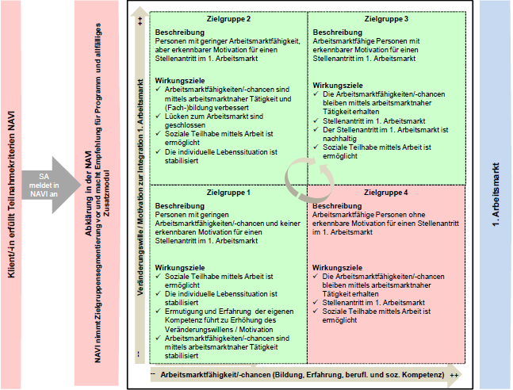

**Abbildung 1: SD-Strategie berufliche und soziale Integration – Segmentierung in 4 Zielgruppen**

**Arbeitsmarktferne Personen (Zielgruppe 1 und 2)** haben das Recht auf Teilnahme an Angeboten der beruflichen und sozialen Integration, die Teilnahme ist freiwillig.

Von **arbeitsmarktnahen Personen** (**Zielgruppe 3 und 4**) hingegen wird erwartet, dass sie sich aktiv um ihre berufliche (Re)integration bemühen. In der Regel erfolgt dies mit einer hohen Eigenmotivation dieser Personen.

Engagieren sich arbeitsmarktnahe Personen nicht (mehr) für eine Stelle im 1. Arbeitsmarkt (z.B. keine Stellensuche, keine Teilnahme an Angeboten der beruflichen und sozialen Integration) können sie mittels Auflagen zur Stellensuche und/oder zur Teilnahme am Teillohn dazu verpflichtet werden. Werden die Auflagen nicht erfüllt, erfolgen Kürzungen und (Teil-)Leistungseinstellungen (**Zielgruppe 4**; siehe [HAW Auflagen- und Kürzungsverfahren](https://sozeloixps.global.szh.loc/ix-SOZ_ELO_DM01/plugin/de.elo.ix.plugin.proxy/web/pages/startup.jsp?useSSO=true&guid=(DABDBE19-06F2-DF4F-ABEE-D94E48CC2930))).

Der Verbleib in der Zielgruppe 3 ist auf zwei Jahre beschränkt. Klient*innen in der Zielgruppe 3 werden als arbeitsmarktfähig und motiviert eingeschätzt; mit gezielter Unterstützung sollte es diesen Personen gelingen, innerhalb der zweijährigen Dauer eine Stelle im 1. Arbeitsmarkt zu finden. Kann innerhalb der zweijährigen Dauer keine Stelle im 1. Arbeitsmarkt gefunden werden, ist eine erneute Abklärung durch die NAVI und/oder ein Zielgruppenwechsel angezeigt. Wenn gut begründbar und wenn eine Empfehlung von Seiten Anbieter*in vorliegt, ist in Ausnahmefällen eine Verlängerung der Verweildauer von zwei Jahren möglich, um eine nachhaltige (Re)Integration in den Arbeitsmarkt zu ermöglichen.

# Zielgruppenspezifische Angebote

In allen vier genannten Zielgruppen wird der Teillohn angeboten, in den Zielgruppen 1 bis 3 zusätzlich die Gemeinnützige Arbeit. Für Zielgruppe 3 stehen zudem Qualifizierungsprogramme zur Verfügung. Klient*innen, die ein Qualifizierungsprogramm besuchen, sind immer gleichzeitig bei der Stellenvermittlung angemeldet. Mit diesen Grundangebotenwird Arbeitstätigkeit und damit die Teilhabe am gesellschaftlichen Leben ermöglicht. Die weitere Angebotspalette ist modular aufgebaut. Je nach Zielgruppe können weitere (qualifizierende) Zusatzmodulegebucht werden (siehe Abbildung 2).

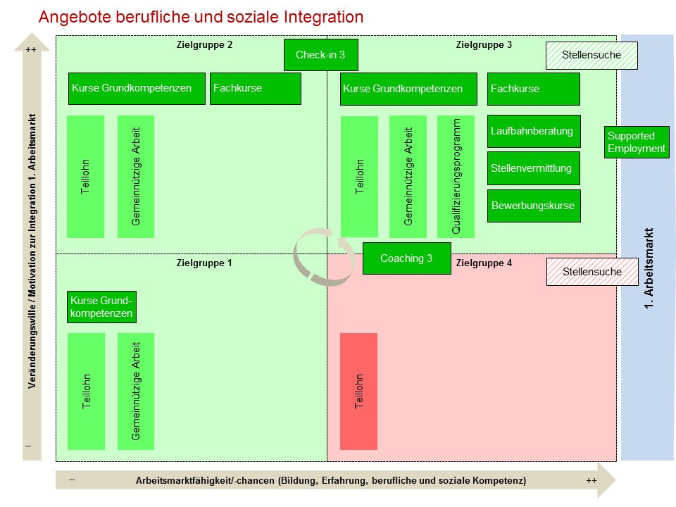

**Abbildung 2 Grundangebot (Teillohn, Gemeinnützige Arbeit, Qualifikationsprogramme) und (qualifizierende) Zusatzmodule pro Zielgruppe**

Einzelheiten zu den zielgruppenspezifischen Angeboten und zum Zielgruppenwechsel sind in der [HAW Berufliche und Soziale Integration – Zielgruppenspezifische Angebote und Zielgruppenwechsel](https://sozeloixps.global.szh.loc/ix-SOZ_ELO_DM01/plugin/de.elo.ix.plugin.proxy/web/pages/startup.jsp?useSSO=true&guid=(D4BEE52F-A186-83BA-8A9D-1B2FD3624B9E)) geregelt.

## Angebote für Klient*innen, welche die Teilnahmekriterien NAVI nicht erfüllen

Für Klient*innen, welche die Teilnahmekriterien der NAVI (siehe Kap. 2) nicht erfüllen, stehen Angebote der sozialen Integration zur Verfügung (siehe [PRA Soziale Integration – Grundlagen](https://sozeloixps.global.szh.loc/ix-SOZ_ELO_DM01/plugin/de.elo.ix.plugin.proxy/web/pages/startup.jsp?useSSO=true&guid=(E8D60BEB-813E-359B-16C8-8F3919153D5E))).

Klient*innen mit geringen Deutschkenntnissen können – unabhängig davon, ob sie die Teilnahmekriterien der NAVI erfüllen oder nicht – Deutschkurse gemäss [Deutschkursübersicht](https://sozeloixps.global.szh.loc/ix-SOZ_ELO_DM01/plugin/de.elo.ix.plugin.proxy/web/pages/startup.jsp?useSSO=true&guid=(1C0AC3CB-45D9-056C-9A47-CC22E39F0178)) besuchen (siehe auch [PRA Deutschkurse](https://sozeloixps.global.szh.loc/ix-SOZ_ELO_DM01/plugin/de.elo.ix.plugin.proxy/web/pages/startup.jsp?useSSO=true&guid=(4742840B-BC55-ED5A-6A5D-D6F535C765AA))). Für Personen ohne Schweizerpass ist der Besuch von Deutschkursen äusserst wichtig, weil sich ungenügende Deutschkenntnisse negativ auf das Aufenthaltsrecht und den Familiennachzug auswirken können (siehe Kap. 1.2).